第xx章
FireBird 隨筆

下載並安裝 Firebird V3.0.7
https://firebirdsql.org/en/firebird-3-0/

關於 Create Database 的方法，要在 Console Mode 的 isql 下指令
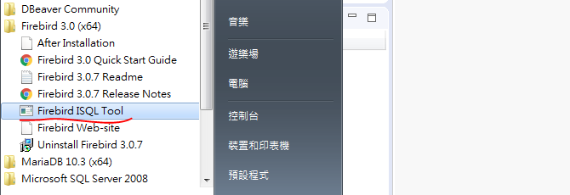
https://firebirdsql.org/file/documentation/reference_manuals/fbdevgd-en/html/fbdevg30-db-create.html
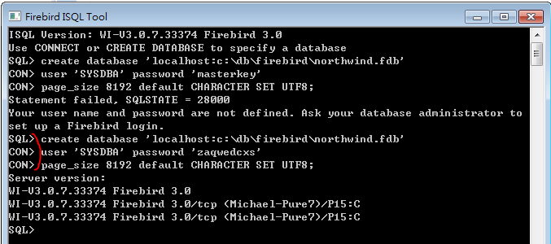

官網有列出支持的管理工具列表，包括商用和免費版，看到一個熟悉的名字，就先用 DBeaver 來試試。
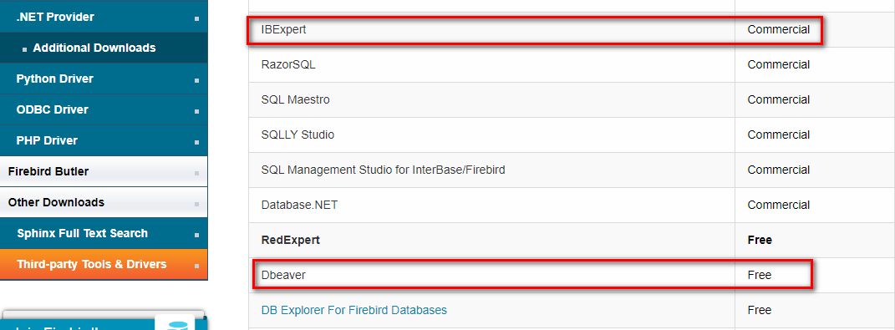
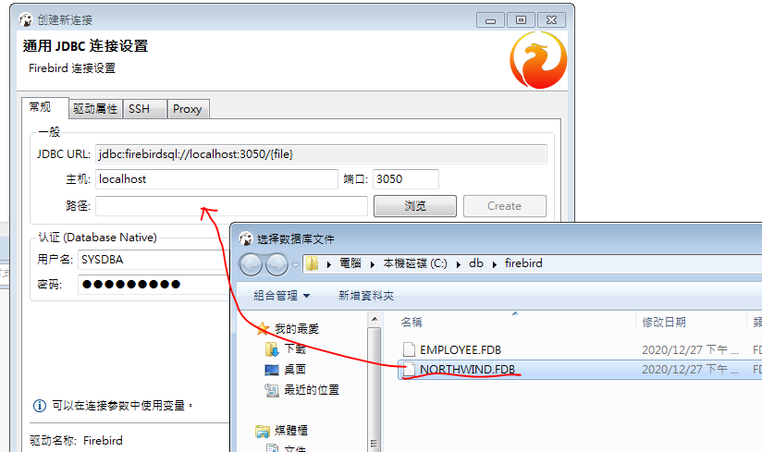
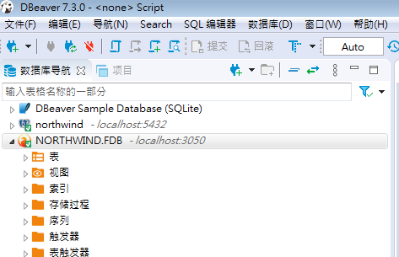
FirdBird 暫時還是放棄，因為太多的非標準作法及限制，連要 Insert Into 多筆資料到 Northwind竟然都有限制，很大程度上和 Access 這種單機DB是同等級的，看不出能和 MariaDB 和 PostgreSQL 有任何比較的必要，根本不是同一個等級的產品，除非有非常不可抗拒的因素，否則不必再關注這個 DB。

